2021年8月份安全评价项目信息表
项目编号：
项目名称 | 中国石化销售股份有限公司山东莱芜第二十四加油站 经营危险化学品
项目简介 | 该加油站占地面积2909.6平方米，建筑面积约160平方米。设有双层储油罐4只，均埋地敷设，其中30m³汽油罐2只，20m³汽油罐1只，30m³柴油罐1只，油罐总容量95m3（柴油折半），根据《汽车加油加气站设计与施工规范》（GB50156-2012,2014版）第3.0.9条之规定满足90＜ V≤150m3，该站为二级加油站。加油站现有电脑控制的单枪自吸式汽油（98#）加油机1台，双枪自吸式汽油加油机2台，双枪自吸式柴油加油机1台。
评价人员 |  | 姓 名 |  | 备注
项目负责人 |  | 刘振忠
项目组成员 |  | 王静
 |  | 刘卫国
 |  | 崔强
 |  | 王江美
报告编制人 |  | 刘振忠
报告审核人 |  | 魏述亮
过程控制负责人 |  | 刘云红
技术负责人 |  | 刘彩霞
技术专家
或有关技术人员
到现场开展安全评价工作情况 |  | 时 间 | 到现场主要人员 | 主要任务
 |  | 8.4 | 刘振忠 王静 | 初访
 |  | 8.8 | 刘振忠 刘卫国 | 现场考察
 |  | 8.12 | 刘振忠 崔强 | 现场检查
安全评价报告提交时间：2021.8.20
有必要公开的其它内容：

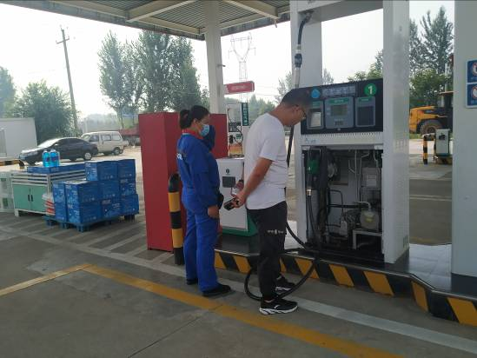
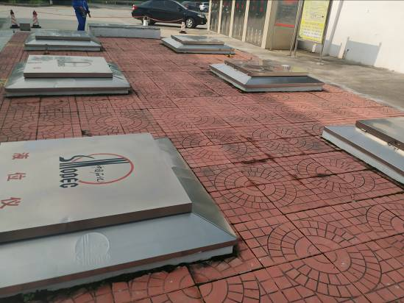
现场照片
2021年8月份安全评价项目信息表
项目编号：
项目名称 | 中国石化销售股份有限公司山东莱芜第三十一加油站 经营危险化学品
项目简介 | 该加油站占地面积3986.67平方米。设有双层储油罐4只，均埋地敷设，其中30m³汽油罐2只，30m³柴油罐2只，油罐总容量90m3（柴油折半），根据《汽车加油加气站设计与施工规范》（GB50156-2012,2014版）第3.0.9条之规定，满足 V≤90m3，该站为三级加油站。加油站现有电脑控制的双枪自吸式汽油加油机2台，双枪自吸式柴油加油机2台。
评价人员 |  | 姓 名 |  | 备注
项目负责人 |  | 刘振忠
项目组成员 |  | 王静
 |  | 刘卫国
 |  | 崔强
 |  | 王江美
报告编制人 |  | 刘振忠
报告审核人 |  | 魏述亮
过程控制负责人 |  | 刘云红
技术负责人 |  | 刘彩霞
技术专家
或有关技术人员
到现场开展安全评价工作情况 |  | 时 间 | 到现场主要人员 | 主要任务
 |  | 7.12 | 刘振忠 王静 | 初访
 |  | 7.20 | 刘振忠 刘卫国 | 现场考察
 |  | 8.2 | 刘振忠 崔强 | 现场检查
安全评价报告提交时间：2021.8.20
有必要公开的其它内容：

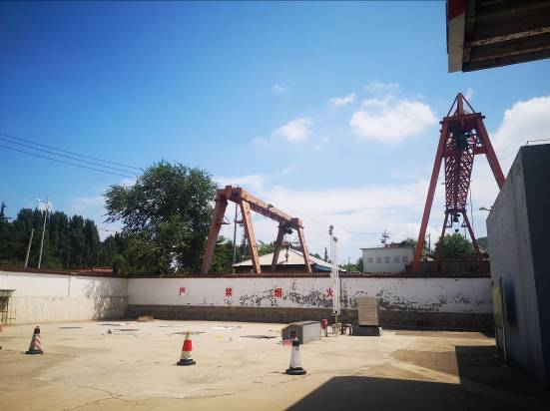
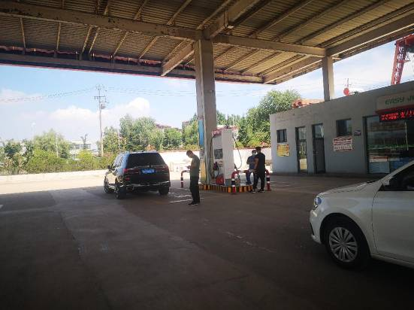现场照片
2021年8月份安全评价项目信息表
项目编号：
项目名称 | 中国石化销售股份有限公司山东莱芜第一加油站 经营危险化学品
项目简介 | 该加油站占地面积5290.6m2，现设双层埋地油罐5只，其中30m3汽油罐4只，30m3柴油罐1只，油罐总容量135m3，根据《汽车加油加气站设计与施工规范》（GB50156-2012，2014年版）第3.0.9条之规定，满足90＜V≤150m3，为二级加油站。加油站设置六枪潜油泵汽油（92#、95#、98#）台，六枪多油品潜油泵加油机1台（柴油、92#、95#）。
评价人员 |  | 姓 名 |  | 备注
项目负责人 |  | 刘振忠
项目组成员 |  | 王静
 |  | 刘卫国
 |  | 崔强
 |  | 王江美
报告编制人 |  | 刘振忠
报告审核人 |  | 魏述亮
过程控制负责人 |  | 刘云红
技术负责人 |  | 刘彩霞
技术专家
或有关技术人员
到现场开展安全评价工作情况 |  | 时 间 | 到现场主要人员 | 主要任务
 |  | 8.4 | 刘振忠 王静 | 初访
 |  | 8.8 | 刘振忠 刘卫国 | 现场考察
 |  | 8.12 | 刘振忠 崔强 | 现场检查
安全评价报告提交时间：2021.8.23
有必要公开的其它内容：

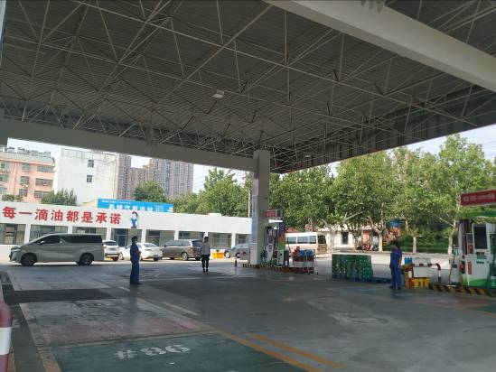
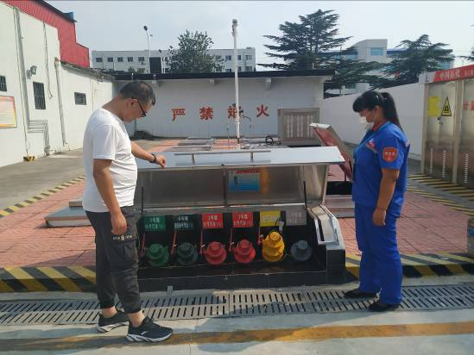
现场照片

2021年8月份安全评价项目信息表
项目编号：
项目名称 | 中国石化销售股份有限公司山东莱芜第十七加油站 经营危险化学品
项目简介 | 现设有双层储油罐4只，均埋地敷设，其中30m³汽油罐3只，30m³柴油罐1只，油罐总容量105m3（柴油折半），根据《汽车加油加气站设计与施工规范》（GB50156-2012,2014版）第3.0.9条之规定满足90＜V≤150m3，该站为二级加油站。加油站现有电脑控制的双枪潜油泵汽油加油机3台，双枪潜油泵柴油加油机1台。
评价人员 |  | 姓 名 |  | 备注
项目负责人 |  | 刘振忠
项目组成员 |  | 王静
 |  | 刘卫国
 |  | 崔强
 |  | 王江美
报告编制人 |  | 刘振忠
报告审核人 |  | 魏述亮
过程控制负责人 |  | 刘云红
技术负责人 |  | 刘彩霞
技术专家
或有关技术人员
到现场开展安全评价工作情况 |  | 时 间 | 到现场主要人员 | 主要任务
 |  | 8.4 | 刘振忠 王静 | 初访
 |  | 8.8 | 刘振忠 刘卫国 | 现场考察
 |  | 8.12 | 刘振忠 崔强 | 现场检查
安全评价报告提交时间：2021.8.23
有必要公开的其它内容：

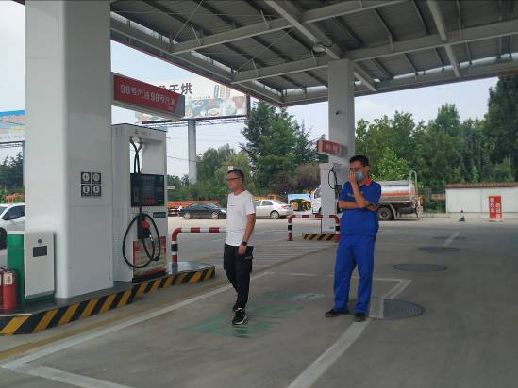
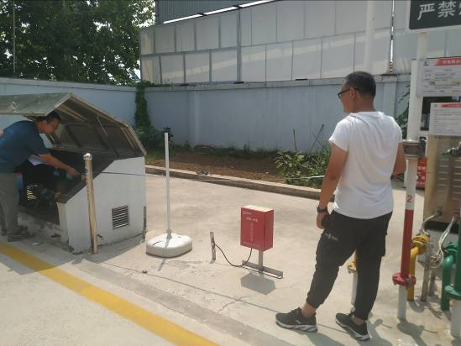
现场照片

2021年8月份安全评价项目信息表
项目编号：
项目名称 | 中国石化销售股份有限公司山东莱芜第二十六加油站 经营危险化学品
项目简介 | 设埋地油罐4只，其中20m3汽油罐1只，30m3汽油罐2只，20m3柴油罐1只，油罐总容量90m3，根据《汽车加油加气站设计与施工规范》（GB50156-2012，2014年版）第3.0.9条之规定，满足V≤90m3，为三级加油站。加油站设置双枪单油品潜油泵柴油加油机1台，六枪多油品潜油泵汽油加油机3台。
评价人员 |  | 姓 名 |  | 备注
项目负责人 |  | 刘振忠
项目组成员 |  | 王静
 |  | 刘卫国
 |  | 崔强
 |  | 王江美
报告编制人 |  | 刘振忠
报告审核人 |  | 魏述亮
过程控制负责人 |  | 刘云红
技术负责人 |  | 刘彩霞
技术专家
或有关技术人员
到现场开展安全评价工作情况 |  | 时 间 | 到现场主要人员 | 主要任务
 |  | 7.14 | 刘振忠 王静 | 初访
 |  | 7.19 | 刘振忠 刘卫国 | 现场考察
 |  | 8.10 | 刘振忠 崔强 | 现场检查
安全评价报告提交时间：2021.8.23
有必要公开的其它内容：

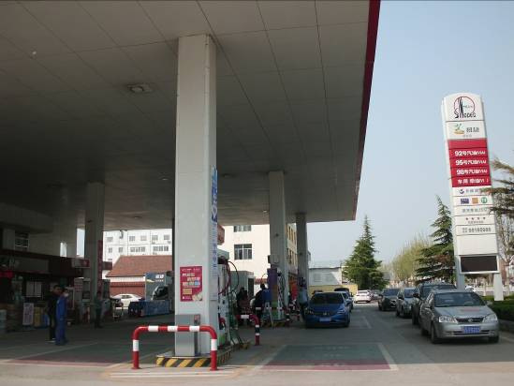
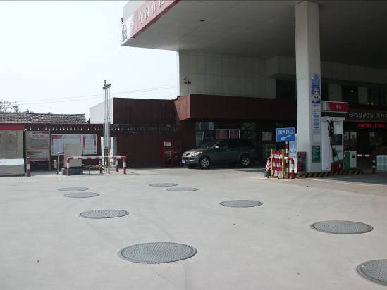
现场照片
2021年8月份安全评价项目信息表
项目编号：
项目名称 | 中国石化销售股份有限公司山东莱芜第二十八加油站 经营危险化学品
项目简介 | 该加油站占地面积6666.67平方米，建筑面积约800平方米。设有双层储油罐4只，均埋地敷设，其中30m³汽油罐3只（98#汽油罐改造完成后一直未投入使用），30m³柴油罐1只，在用油罐总容量75m3（柴油折半），油罐总容量105m3（柴油折半），根据《汽车加油加气站设计与施工规范》（GB50156-2012,2014版）第3.0.9条之规定满足90＜ V≤150m3，该站为二级加油站。加油站现有电脑控制的单枪自吸式汽油（98#）加油机1台（断电、停用），双枪自吸式汽油加油机2台，双枪自吸式柴油加油机1台。
评价人员 |  | 姓 名 |  | 备注
项目负责人 |  | 崔强
项目组成员 |  | 王静
 |  | 刘卫国
 |  | 刘振忠
 |  | 王江美
报告编制人 |  | 崔强
报告审核人 |  | 魏述亮
过程控制负责人 |  | 刘云红
技术负责人 |  | 刘彩霞
技术专家
或有关技术人员
到现场开展安全评价工作情况 |  | 时 间 | 到现场主要人员 | 主要任务
 |  | 7.15 | 崔强 王静 | 初访
 |  | 7.19 | 崔强 刘卫国 | 现场考察
 |  | 7.30 | 崔强 刘振忠 | 现场检查
安全评价报告提交时间：2021.8.24
有必要公开的其它内容：

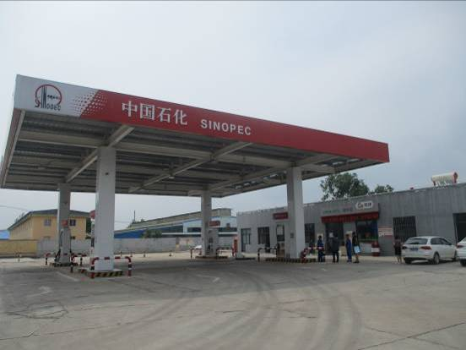
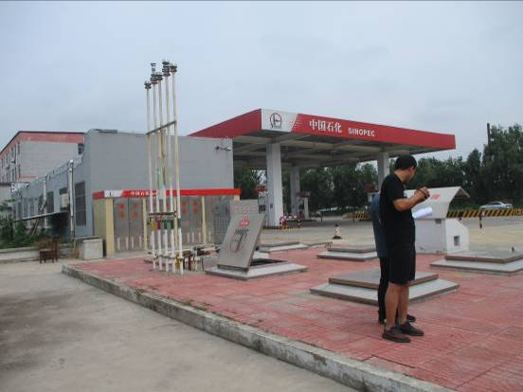
现场照片
2021年8月份安全评价项目信息表
项目编号：
项目名称 | 中国石化销售股份有限公司山东莱芜第三十加油站 经营危险化学品
项目简介 | 该加油站占地面积2196.3平方米。设有双层储油罐3只，均埋地敷设，其中30m³汽油罐2只，30m³柴油罐1只，油罐总容量75m3（柴油折半），根据《汽车加油加气站设计与施工规范》（GB50156-2012,2014版）第3.0.9条之规定满足V≤90m3，该站为三级加油站。加油站现有电脑控制的双枪自吸式汽油加油机2台，双枪自吸式柴油加油机1台。
评价人员 |  | 姓 名 |  | 备注
项目负责人 |  | 刘振忠
项目组成员 |  | 王静
 |  | 刘卫国
 |  | 崔强
 |  | 王江美
报告编制人 |  | 刘振忠
报告审核人 |  | 魏述亮
过程控制负责人 |  | 刘云红
技术负责人 |  | 刘彩霞
技术专家
或有关技术人员
到现场开展安全评价工作情况 |  | 时 间 | 到现场主要人员 | 主要任务
 |  | 7.12 | 刘振忠 王静 | 初访
 |  | 7.20 | 刘振忠 刘卫国 | 现场考察
 |  | 8.2 | 刘振忠 崔强 | 现场检查
安全评价报告提交时间：2021.8.25
有必要公开的其它内容：
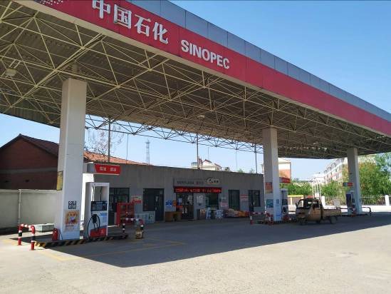
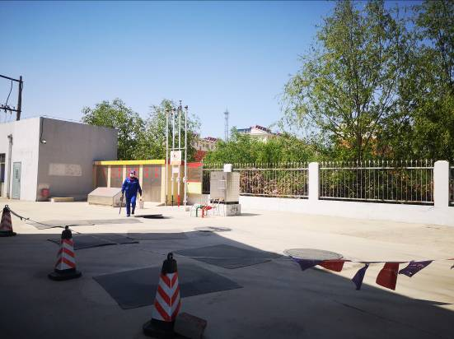
现场照片
2021年8月份安全评价项目信息表
项目编号：
项目名称 | 中国石化销售股份有限公司山东莱芜第四十加油站 经营危险化学品
项目简介 | 该加油站占地面积1600平方米。现设有双层储油罐4只，均埋地敷设，其中30m³汽油罐2只，20m³汽油罐1只，20m³柴油罐1只，油罐总容量90m3（柴油折半），根据《汽车加油加气站设计与施工规范》（GB50156-2012,2014版）第3.0.9条之规定满足V≤90m3，该站为三级加油站。加油站现有电脑控制的双枪自吸式汽油加油机3台，双枪自吸式柴油加油机1台。
评价人员 |  | 姓 名 |  | 备注
项目负责人 |  | 刘振忠
项目组成员 |  | 王静
 |  | 刘卫国
 |  | 崔强
 |  | 王江美
报告编制人 |  | 刘振忠
报告审核人 |  | 魏述亮
过程控制负责人 |  | 刘云红
技术负责人 |  | 刘彩霞
技术专家
或有关技术人员
到现场开展安全评价工作情况 |  | 时 间 | 到现场主要人员 | 主要任务
 |  | 7.16 | 刘振忠 王静 | 初访
 |  | 7.23 | 刘振忠 刘卫国 | 现场考察
 |  | 8.12 | 刘振忠 崔强 | 现场检查
安全评价报告提交时间：2021.8.25
有必要公开的其它内容：
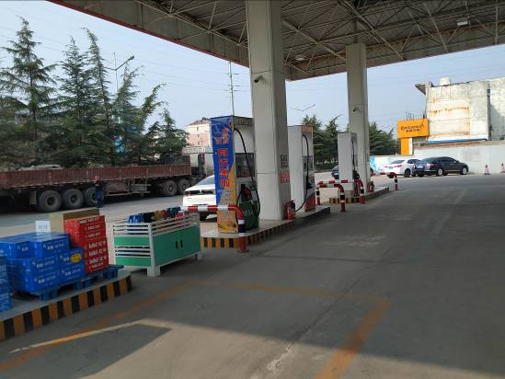
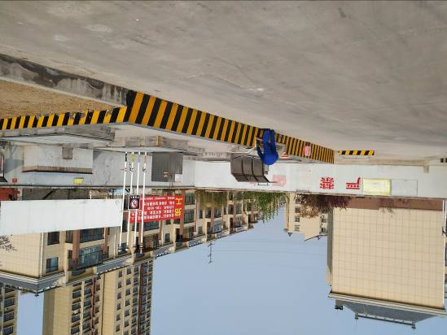
现场照片
2021年8月份安全评价项目信息表
项目编号：
项目名称 | 中国石化销售股份有限公司山东莱芜第五十九加油站 经营危险化学品
项目简介 | 该加油站占地面积约为4018平方米，建筑面积约为371平方米。现设有双层储油罐4只，均埋地敷设，其中30m³汽油罐2只，30m³柴油罐2只，油罐总容量90m3（柴油折半），根据《汽车加油加气站设计与施工规范》（GB50156-2012,2014版）第3.0.9条之规定满足V≤90m3，该站为三级加油站。加油站现有电脑控制的单枪自吸式汽油加油机2台，双枪自吸式柴油加油机2台。
评价人员 |  | 姓 名 |  | 备注
项目负责人 |  | 刘振忠
项目组成员 |  | 王静
 |  | 刘卫国
 |  | 崔强
 |  | 王江美
报告编制人 |  | 刘振忠
报告审核人 |  | 魏述亮
过程控制负责人 |  | 刘云红
技术负责人 |  | 刘彩霞
技术专家
或有关技术人员
到现场开展安全评价工作情况 |  | 时 间 | 到现场主要人员 | 主要任务
 |  | 7.16 | 刘振忠 王静 | 初访
 |  | 7.23 | 刘振忠 刘卫国 | 现场考察
 |  | 8.12 | 刘振忠 崔强 | 现场检查
安全评价报告提交时间：2021.8.25
有必要公开的其它内容：

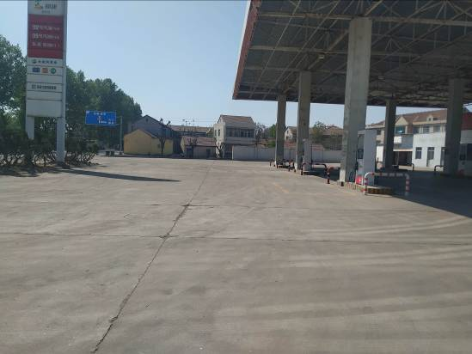
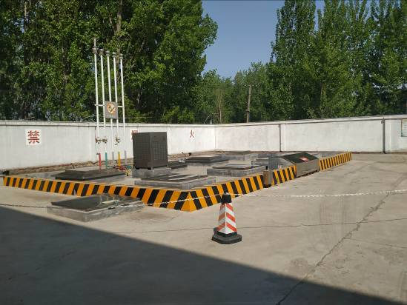
现场照片
2021年8月份安全评价项目信息表
项目编号：
项目名称 | 莱芜市泰德工贸有限公司经营危险化学品
项目简介 | 该加油站占地面积2327平方米，建筑面积500平方米。设有双层储油罐4只，均埋地敷设，其中25m³汽油罐2只，25m³柴油罐2只，油罐总容量75m3（柴油折半），根据《汽车加油加气站设计与施工规范》（GB50156-2012,2014版）第3.0.9条之规定，满足 V≤90m3，该站为三级加油站。加油站现有电脑控制的双枪汽油加油机2台，双枪柴油加油机2台。
评价人员 |  | 姓 名 |  | 备注
项目负责人 |  | 崔强
项目组成员 |  | 王静
 |  | 刘卫国
 |  | 刘振忠
 |  | 王江美
报告编制人 |  | 崔强
报告审核人 |  | 魏述亮
过程控制负责人 |  | 刘云红
技术负责人 |  | 刘彩霞
技术专家
或有关技术人员
到现场开展安全评价工作情况 |  | 时 间 | 到现场主要人员 | 主要任务
 |  | 7.16 | 崔强 王静 | 初访
 |  | 7.23 | 崔强 刘卫国 | 现场考察
 |  | 8.12 | 崔强 刘振忠 | 现场检查
安全评价报告提交时间：2021.8.25
有必要公开的其它内容：

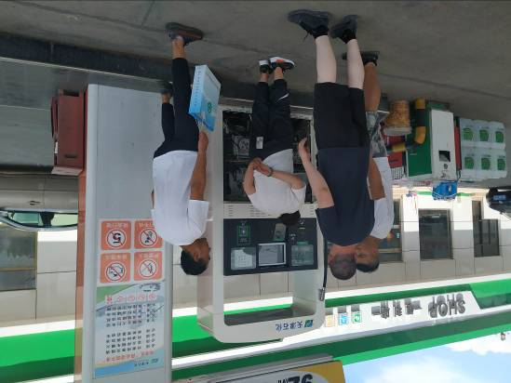

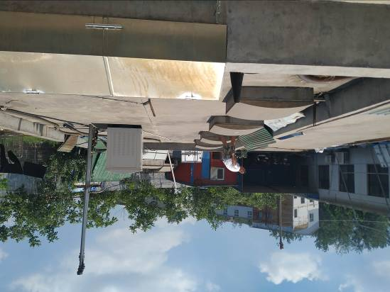

现场照片
2021年8月份安全评价项目信息表
项目编号：
项目名称 | 山东昊图新材料有限公司年产年产6万吨可降解新型材料设立安全评价
项目简介 | 拟建两条生产线，主要原材料为1,4-丁二醇、对苯二甲酸、己二酸，通过原料调制、酯化、预缩、终缩工序，生产产品为可生物降解PBAT切片，副产品为四氢呋喃。
评价人员 |  | 姓 名 |  | 备注
项目负责人 |  | 崔 强
项目组成员 |  | 刘振忠
 |  | 王 静
 |  | 刘卫国
 |  | 王江美
报告编制人 |  | 崔强
报告审核人 |  | 魏述亮
过程控制负责人 |  | 刘云红
技术负责人 |  | 刘彩霞
技术专家
或有关技术人员
到现场开展安全评价工作情况 |  | 时 间 | 到现场主要人员 | 主要任务
 |  | 2.20 | 崔强 王静 | 初访
 |  | 3.1 | 崔强 刘卫国 | 现场考察
安全评价报告提交时间：2021.8.28
有必要公开的其它内容：

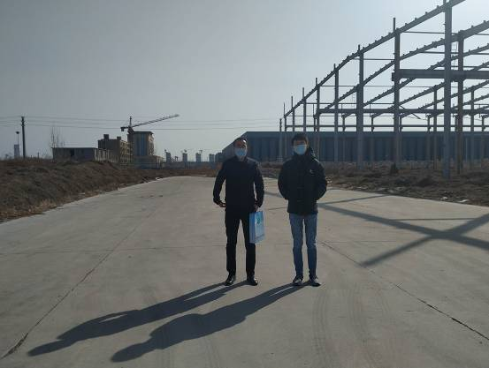
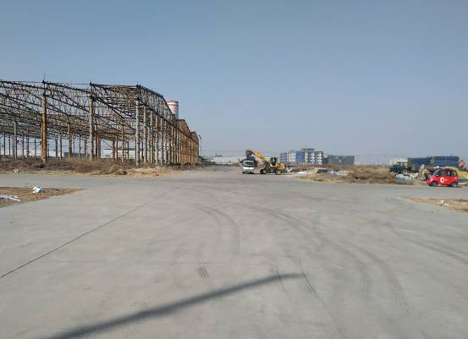
现场照片
2021年8月份安全评价项目信息表
项目编号：
项目名称 | 莱芜市隆港石油销售有限公司经营危险化学品
项目简介 | 设有双层储油罐5只，均埋地敷设，其中30m³汽油罐3只（现场察看时98#汽油罐停用，量油口、密闭卸油口已加盲板），30m³柴油罐2只，在用油罐总容量90m3（柴油折半），油罐总容量120m3（柴油折半），根据《汽车加油加气站设计与施工规范》（GB50156-2012,2014版）第3.0.9条之规定满足90＜V≤150m3，该站为二级加油站。加油站现有电脑控制的双枪潜油泵汽油加油机2台，双枪潜油泵柴油加油机2台，现有的四台加油机其中三台停用（拆除）一条枪，一台双枪汽油加油机。
评价人员 |  | 姓 名 |  | 备注
项目负责人 |  | 刘卫国
项目组成员 |  | 王静
 |  | 刘振忠
 |  | 崔强
 |  | 王江美
报告编制人 |  | 刘卫国
报告审核人 |  | 魏述亮
过程控制负责人 |  | 刘云红
技术负责人 |  | 刘彩霞
技术专家
或有关技术人员
到现场开展安全评价工作情况 |  | 时 间 | 到现场主要人员 | 主要任务
 |  | 7.15 | 刘卫国 王静 | 初访
 |  | 7.22 | 刘卫国 刘振忠 | 现场考察
 |  | 8.13 | 刘卫国 崔强 | 现场检查
安全评价报告提交时间：2021.8.30
有必要公开的其它内容：

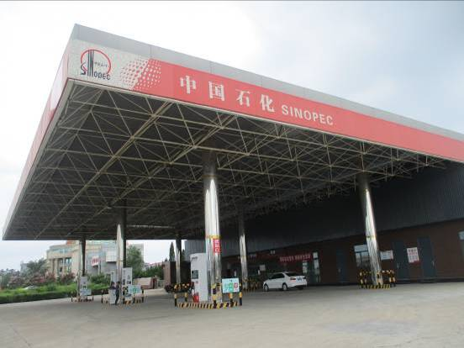

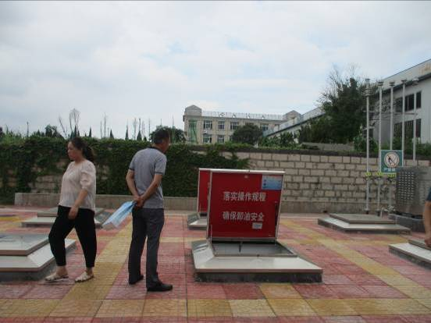
现场照片
2021年8月份安全评价项目信息表
项目编号：
项目名称 | 济南市钢城区齐钢石化有限公司经营危险化学品
项目简介 | 该加油站占地面积2240平方米。设有双层储油罐4只，均埋地敷设，其中30m³汽油罐2只，30m³柴油罐2只，油罐总容量90m3（柴油折半），根据《汽车加油加气站设计与施工规范》（GB50156-2012,2014版）第3.0.9条之规定，满足 V≤90m3，该站为三级加油站。加油站现有电脑控制的双枪汽油加油机1台，单枪汽油加油机2台，单枪柴油加油机2台。
评价人员 |  | 姓 名 |  | 备注
项目负责人 |  | 崔强
项目组成员 |  | 王静
 |  | 刘卫国
 |  | 刘振忠
 |  | 王江美
报告编制人 |  | 崔强
报告审核人 |  | 魏述亮
过程控制负责人 |  | 刘云红
技术负责人 |  | 刘彩霞
技术专家
或有关技术人员
到现场开展安全评价工作情况 |  | 时 间 | 到现场主要人员 | 主要任务
 |  | 7.16 | 崔强 王静 | 初访
 |  | 7.23 | 崔强 刘卫国 | 现场考察
 |  | 8.12 | 崔强 刘振忠 | 现场检查
 |  | 8.25 | 崔强 王江美 | 核查
安全评价报告提交时间：2021.8.31
有必要公开的其它内容：

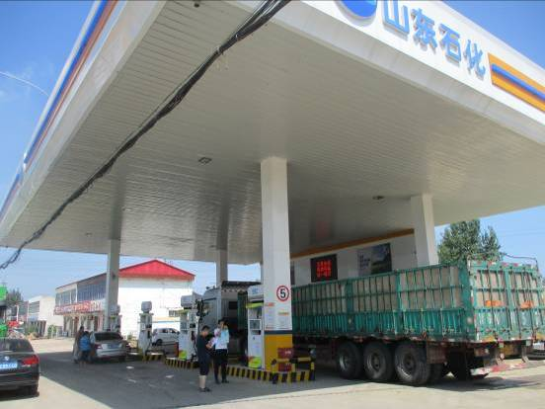

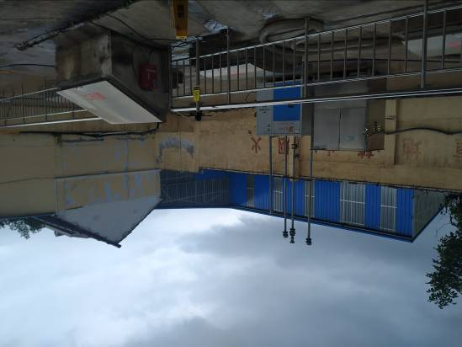
现场照片
2021年8月份安全评价项目信息表
项目编号：
项目名称 | 济南市莱芜区青石关加油站 经营危险化学品
项目简介 | 该加油站占地面积2467平方米。设有双层储油罐3只，均埋地敷设，其中30m³汽油罐2只，30m³柴油罐1只，油罐总容量75m3（柴油折半），根据《汽车加油加气站设计与施工规范》（GB50156-2012,2014版）第3.0.9条之规定，满足 V≤90m3，该站为三级加油站。加油站现有电脑控制的单枪汽油加油机3台，单枪柴油加油机2台。
评价人员 |  | 姓 名 |  | 备注
项目负责人 |  | 崔强
项目组成员 |  | 王静
 |  | 刘卫国
 |  | 刘振忠
 |  | 王江美
报告编制人 |  | 崔强
报告审核人 |  | 魏述亮
过程控制负责人 |  | 刘云红
技术负责人 |  | 刘彩霞
技术专家
或有关技术人员
到现场开展安全评价工作情况 |  | 时 间 | 到现场主要人员 | 主要任务
 |  | 6.10 | 崔强 王静 | 初访
 |  | 6.28 | 崔强 刘卫国 | 现场考察
 |  | 7.20 | 崔强 刘振忠 | 现场检查
 |  | 8.22 | 崔强 王江美 | 核查
安全评价报告提交时间：2021.8.31
有必要公开的其它内容：

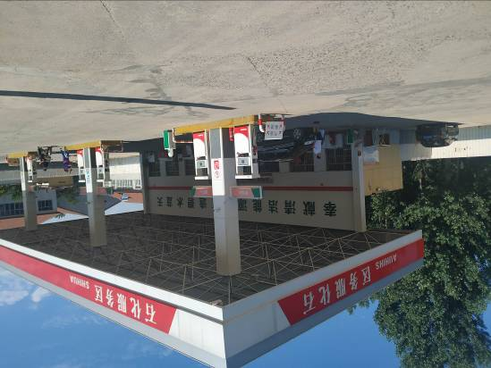

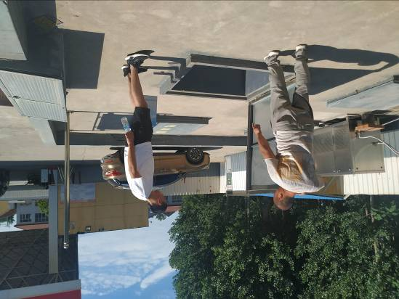
现场照片
2021年8月份安全评价项目信息表
项目编号：
项目名称 | 山东中良石油化工有限公司 经营危险化学品
项目简介 | 该加油站占地面积约2000平方米，建筑面积约225平方米。设有双层储油罐4只，均埋地敷设，其中25m³汽油罐2只，25m³柴油罐2只，油罐总容量75m3（柴油折半），根据《汽车加油加气站设计与施工规范》（GB50156-2012,2014版）第3.0.9条之规定，满足 V≤90m3，该站为三级加油站。加油站现有电脑控制的单枪汽油加油机3台、单枪柴油加油机3台，其中中间的汽油（95#）加油机和最南端的柴油加油机已停用。
评价人员 |  | 姓 名 |  | 备注
项目负责人 |  | 刘振忠
项目组成员 |  | 王静
 |  | 刘卫国
 |  | 崔强
 |  | 王江美
报告编制人 |  | 刘振忠
报告审核人 |  | 魏述亮
过程控制负责人 |  | 刘云红
技术负责人 |  | 刘彩霞
技术专家
或有关技术人员
到现场开展安全评价工作情况 |  | 时 间 | 到现场主要人员 | 主要任务
 |  | 7.20 | 刘振忠 王静 | 初访
 |  | 7.28 | 刘振忠 刘卫国 | 现场考察
 |  | 8.5 | 刘振忠 崔强 | 现场检查
 |  | 8.24 | 刘振忠 王江美 | 核查
安全评价报告提交时间：2021.8.31
有必要公开的其它内容：

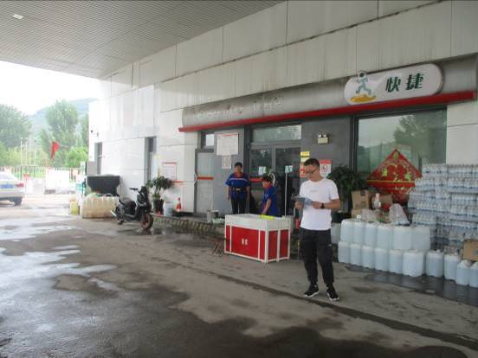

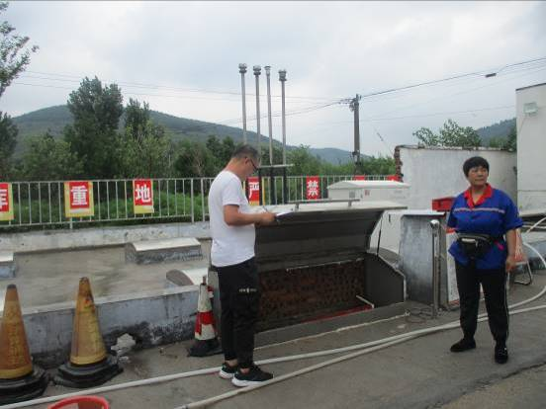
现场照片

